Resolución del Pleno del Instituto de Transparencia, Acceso a la Información Pública y Protección de Datos Personales del Estado de México y Municipios, con domicilio en Metepec, Estado de México, a diecinueve de abril de dos mil veintitrés.

VISTO el expediente formado con motivo del recurso de revisión 00135/INFOEM/IP/RR/2023, interpuesto por el C. XXXXXXXXXXXXXXXXX, en lo sucesivo será la parte Recurrente, en contra de la respuesta a su solicitud de información por parte del Sistema Municipal Para el Desarrollo Integral de la Familia de Cuautitlán Izcalli, en lo sucesivo el Sujeto Obligado, se procede a dictar la presente resolución con base en los siguientes:

A N T E C E D E N T E S

PRIMERO. Solicitud de acceso a la información.
Con fecha veinticuatro de noviembre de dos mil veintidós, la parte Recurrente presentó, través del Sistema de Acceso a la Información Mexiquense, en lo subsecuente el SAIMEX, ante el Sujeto Obligado, la solicitud de acceso a la información pública, a la que se le asignó el número 00140/DIFCUAUTIZ/IP/2022, mediante la cual requirió la información siguiente:

“SOLICITO LA INFORMACION DE LO QUE EL SISTEMA MUNICIPAL DEL DIF DE CUAUTITLAN IZCALLI HA PAGADO DE LAUDOS ANTE EL TRIBUNAL DE CONCILIACION Y ARBITRAJE CON SENTENCIAS YA EJECUTORIAS DEL MES DE ENERO AL MES DE OCTUBRE DE 2022, ASI COMO LOS COMPROBANTES DE DICHOS PAGOS QUE HA REALIZADO, SI HA REALIZADO ALGUN CONVENIO DE PAGOS CON ALGUN DEMANDANTE, ANEXARLO DE LA MISMA MANERA.” (sic)

Modalidad de Entrega: A través de SAIMEX.

SEGUNDO.- De la Respuesta del Sujeto Obligado.
Con fecha catorce de diciembre de dos mil veintidós, el Sujeto Obligado dio su respuesta a la solicitud de acceso a la información a través de SAIMEX, en los términos siguientes:

“Por medio de la plataforma SAIMEX damos contestación a la solicitud de información pública con numero de folio 00140/DIFCUAUTIZ/IP/2022, adjuntando oficio” (sic)

El Sujeto Obligado adjuntó el archivo “Respuesta solicitud 00140 DIF C. Izcalli.pdf”, el cual será motivo de análisis en la parte considerativa de la presente resolución.

TERCERO. Interposición del recurso de revisión.
Inconforme con los términos de la respuesta emitida por parte del Sujeto Obligado, el nueve de enero de dos mil veintitrés, la parte recurrente interpuso el recurso de revisión a través de SAIMEX, en donde se manifestó de la siguiente manera:

Acto impugnado:

“NO SE VISUALIZAN LOS RECIBOS.” (sic)

Razones o motivos de inconformidad:

“LA INFORMACION ENVIADA NO ES VISIBLE Y CARECE DE CANTIDADES DONDE SE PUEDA VERIFICAR EL MONTO EROGADO POR EL CONCEPTO DE PAGO DE LAUDOS DE LO QUE ESTA INFORMANDO EL SUJETO OBLIGADO.” (sic)

CUARTO. Del turno del recurso de revisión.
El medio de impugnación presentado mediante recurso de revisión con número 00135/INFOEM/IP/RR/2023, fue turnado al Comisionado Presidente José Martínez Vilchis, mediante el sistema electrónico, en términos del arábigo 185 fracción I de la Ley de Transparencia y Acceso a la información Pública del Estado de México y Municipios, recayendo acuerdo de admisión en fecha dieciséis de enero de dos mil veintitrés, determinándose en él, un plazo de siete días para que las partes manifestaran lo que a su derecho corresponda en términos del numeral ya citado.

QUINTO. De la etapa de manifestaciones y/o alegatos.
De las constancias del expediente electrónico del SAIMEX, del recurso de revisión 00135/INFOEM/IP/RR/2023, se advierte que el Sujeto Obligado no rindió informe justificado; asimismo, se hace constar que el particular no realizó las manifestaciones que a su derecho convinieran.

SEXTO. Del cierre de instrucción.
Así, una vez transcurrido el término legal, se decretó el cierre de instrucción del recurso de revisión en fecha treinta de enero de dos mil veintitrés, en términos del artículo 185 Fracción VI de la Ley de Transparencia y Acceso a la Información Pública del Estado de México y Municipios, iniciando el término legal para dictar resolución definitiva del asunto, y,

C O N S I D E R A N D O

PRIMERO. De la competencia.
Este Instituto de Transparencia, Acceso a la Información Pública y Protección de Datos Personales del Estado de México, es competente para conocer y resolver el presente recurso de revisión interpuesto por el Recurrente conforme a lo dispuesto en los artículos 6, apartado A, fracción IV de la Constitución Política de los Estados Unidos Mexicanos; 5, párrafos trigésimo, trigésimo primero y trigésimo segundo, fracciones IV y V, de la Constitución Política del Estado Libre y Soberano de México; artículos 1, 2 fracción II, 13, 29, 36 fracciones I y II, 176, 178, 179, 181 párrafo tercero y 185 de la Ley de Transparencia y Acceso a la Información Pública del Estado de México y Municipios; 6, 9 fracciones I y XXIII, y 11 del Reglamento Interior del Instituto de Transparencia, Acceso a la Información Pública y Protección de Datos Personales del Estado de México y Municipios.

SEGUNDO. Alcances del recurso de revisión.
Anterior a todo debe destacarse que el recurso de revisión tiene el fin y alcance que señalan los numerales 176, 179, 181 párrafo cuarto, 194 y 195 y demás aplicables de la Ley de Transparencia y Acceso a la Información Pública del Estado de México y Municipios vigente y será analizado conforme a las actuaciones que obren en el expediente electrónico con la finalidad de reparar cualquier posible afectación al derecho de acceso a la información pública y garantizando el principio rector de máxima publicidad.

TERCERO. Del estudio de las causas de improcedencia.
El estudio de las causas de improcedencia que se hagan valer por las partes o que se advierta de oficio por este Resolutor debe ser objeto de análisis previo al estudio de fondo del asunto ya que el estudio de los presupuestos procesales sobre el inicio o trámite de un proceso genera eficacia jurídica de las resoluciones, más aún que se trata de una figura procesal adoptada en la ley de la materia la cual impide su estudio y resolución cuando una vez admitido el recurso de revisión se advierta una causa de improcedencia que permita sobreseer el recurso de revisión sin estudiar el fondo del asunto; circunstancias anteriores que no son incompatibles con el derecho de acceso a la justicia, ya que éste no se coarta por regular causas de improcedencia y sobreseimiento con tales fines.

Por lo que una vez que se analizó el expediente en estudio se cae en la cuenta de que no se actualiza ninguna de las casuales a continuación transcritas:

“Artículo 191. El recurso será desechado por improcedente cuando:
I. Sea extemporáneo por haber transcurrido el plazo establecido en la presente Ley, a partir de la respuesta;
II. Se esté tramitando ante el Poder Judicial de la Federación algún recurso o medio de defensa interpuesto por el recurrente;
III. No actualice alguno de los supuestos previstos en la presente Ley;
IV. No se haya desahogado la prevención en los términos establecidos en la presente Ley;
V. Se impugne la veracidad de la información proporcionada;
VI. Se trate de una consulta, o trámite en específico; y
VII. El recurrente amplíe su solicitud en el recurso de revisión, únicamente respecto de los nuevos contenidos.”

Ya que no fue interpuesto de forma extemporánea, no se está tramitando ante el Poder Judicial Federal, no es una consulta, o trámite en específico, ni tampoco se advierte que el recurrente amplíe su solicitud en el recurso de revisión, por lo que al no existir causas de improcedencia invocadas por las partes ni advertidas de oficio, este Órgano Garante de la Transparencia se avoca al análisis del fondo del asunto que nos ocupa.

Así las cosas, al no existir causas de improcedencia invocadas por las partes ni advertidas de oficio por este Resolutor, se procede al análisis del fondo de los asuntos en los siguientes términos.

CUARTO. Del estudio y resolución del asunto.
Este Órgano Garante considera pertinente analizar si El Sujeto Obligado es la autoridad competente para conocer de dicha solicitud, es decir, si se trata de información que deba generar, administrar o poseer por virtud del ámbito de sus atribuciones y si la misma se trata de información pública; por ello, es pertinente enfatizar lo que debe entenderse por derecho de acceso a la información pública, siendo importante traer a contexto el contenido del artículo 6°, letra A de la Constitución Política de los Estados Unidos Mexicanos, que en su parte conducente señala:

“Artículo 6o. . . .

A. Para el ejercicio del derecho de acceso a la información, la Federación y las entidades federativas, en el ámbito de sus respectivas competencias, se regirán por los siguientes principios y bases:

I. Toda la información en posesión de cualquier autoridad, entidad, órgano y organismo de los Poderes Ejecutivo, Legislativo y Judicial, órganos autónomos, partidos políticos, fideicomisos y fondos públicos, así como de cualquier persona física, moral o sindicato que reciba y ejerza recursos públicos o realice actos de autoridad en el ámbito federal, estatal y municipal, es pública y sólo podrá ser reservada temporalmente por razones de interés público y seguridad nacional, en los términos que fijen las leyes. En la interpretación de este derecho deberá prevalecer el principio de máxima publicidad. Los sujetos obligados deberán documentar todo acto que derive del ejercicio de sus facultades, competencias o funciones, la ley determinará los supuestos específicos bajo los cuales procederá la declaración de inexistencia de la información.

II. La información que se refiere a la vida privada y los datos personales será protegida en los términos y con las excepciones que fijen las leyes.

III. Toda persona, sin necesidad de acreditar interés alguno o justificar su utilización, tendrá acceso gratuito a la información pública, a sus datos personales o a la rectificación de éstos.

IV. Se establecerán mecanismos de acceso a la información y procedimientos de revisión expeditos que se sustanciarán ante los organismos autónomos especializados e imparciales que establece esta Constitución.

V. Los sujetos obligados deberán preservar sus documentos en archivos administrativos actualizados y publicarán, a través de los medios electrónicos disponibles, la información completa y actualizada sobre el ejercicio de los recursos públicos y los indicadores que permitan rendir cuenta del cumplimiento de sus objetivos y de los resultados obtenidos.

VI. Las leyes determinarán la manera en que los sujetos obligados deberán hacer pública la información relativa a los recursos públicos que entreguen a personas físicas o morales.

VII. La inobservancia a las disposiciones en materia de acceso a la información pública será sancionada en los términos que dispongan las leyes.”
(Énfasis añadido)

En el mismo sentido, la Constitución Política del Estado Libre y Soberano de México, en su artículo 5°, párrafos vigésimo, vigésimo primero y vigésimo segundo fracciones I, III y IV, dispone lo siguiente:

“Artículo 5. …
. . .
El derecho a la información será garantizado por el Estado.
La ley establecerá las previsiones que permitan asegurar la protección, el respeto y la difusión de este derecho.

Para garantizar el ejercicio del derecho de transparencia, acceso a la información pública y protección de datos personales, los poderes públicos y los organismos autónomos, transparentarán sus acciones, en términos de las disposiciones aplicables, la información será oportuna, clara, veraz y de fácil acceso.

Este derecho se regirá por los principios y bases siguientes:

I. Toda la información en posesión de cualquier autoridad, entidad, órgano y organismos de los Poderes Ejecutivo, Legislativo y Judicial, órganos autónomos, partidos políticos, fideicomisos y fondos públicos estatales y municipales, así como del gobierno y de la administración pública municipal y sus organismos descentralizados, asimismo de cualquier persona física, jurídica colectiva o sindicato que reciba y ejerza recursos públicos o realice actos de autoridad en el ámbito estatal y municipal, es pública y sólo podrá ser reservada temporalmente por razones previstas en la Constitución Política de los Estados Unidos Mexicanos de interés público y seguridad, en los términos que fijen las leyes. En la interpretación de este derecho deberá prevalecer el principio de máxima publicidad. Los sujetos obligados deberán documentar todo acto que derive del ejercicio de sus facultades, competencias o funciones, la ley determinará los supuestos específicos bajo los cuales procederá la declaración de inexistencia de la información.

III. Toda persona, sin necesidad de acreditar interés alguno o justificar su utilización, tendrá acceso gratuito a la información pública, a sus datos personales o a la rectificación de éstos.

IV. Se establecerán mecanismos de acceso a la información y procedimientos de revisión expeditos que se sustanciarán ante el organismo autónomo especializado e imparcial que establece esta Constitución.”
(Énfasis añadido)

Ya que el planteamiento del problema es de toral importancia, a efecto de determinar la intención o voluntad del recurrente a la luz de la interpretación de la solicitud de información, y que puede generar de forma objetiva y material el sujeto obligado que se relacione con esa intención, respecto del presente asunto se realiza a continuación.

Ahora bien, se procede al análisis del presente recurso, así como al contenido íntegro de las actuaciones que obran en el expediente electrónico, para así estar en posibilidad este Órgano Colegiado de dictar el fallo correspondiente conforme a derecho, tomando en consideración los elementos aportados por las partes y apegándose en todo momento al principio de máxima publicidad consagrado en nuestra Constitución Federal, Local y demás leyes aplicables en la materia, así como en los tratados internacionales en los que el Estado Mexicano sea parte, en concordancia con el artículo 8 de la Ley de Transparencia local, es así que el recurrente solicitó:

REQUERIMIENTOS SOLICITADOS:

Del mes de enero al mes de octubre de 2022.
- Monto pagado por parte del Sistema Municipal DIF de Cuautitlán Izcalli con motivo de laudos ante el Tribunal de Conciliación y Arbitraje con sentencias ejecutorias.
- Los comprobantes de dichos pagos que ha realizado.
- Los convenios existentes con motivo de pagos con algún demandante.

Atento a la solicitud de información El Sujeto Obligado, adjuntó el archivo electrónico “Respuesta solicitud 00140 DIF C. Izcalli.pdf”, el cual contiene el oficio número DIF/URM/MRG/085/2022, de fecha catorce de diciembre de dos mil veintidós, signado por Lic. Guillermo Martínez Rodríguez en su carácter de Jefe de la Unidad de Recursos Materiales del Sistema Municipal para el Desarrollo Integral de la Familia de Cuautitlán Izcalli, por medio del cual se informa lo siguiente:

“De lo antes expuesto, me permito comentarle que al mes de octubre se ha pagado por laudos un monto total de $57,680,986.00, al mismo se anexan copias simples de los recibos emitidos por los pagos, lo anterior de conformidad a lo establecido el artículo 140 de la Ley de Transparencia y Acceso a la Información Pública del Estado de México y Municipios.”

Para tal efecto el sujeto obligado remitió once (11) recibos de nómina los cuales son ilegibles en su totalidad, como se muestra a continuación a forma de ejemplo:
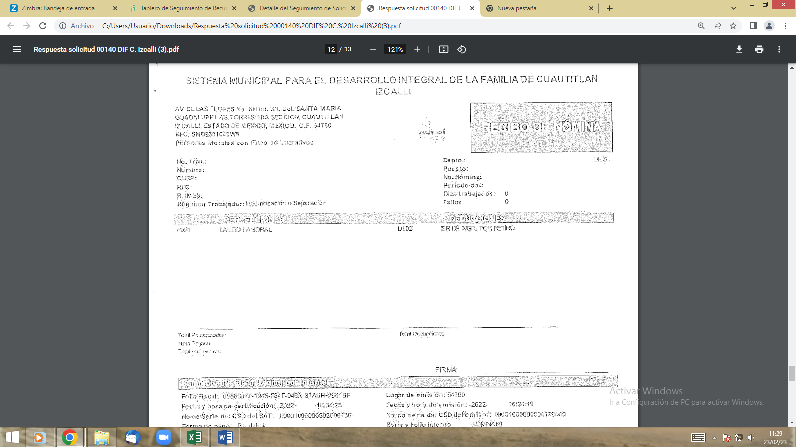

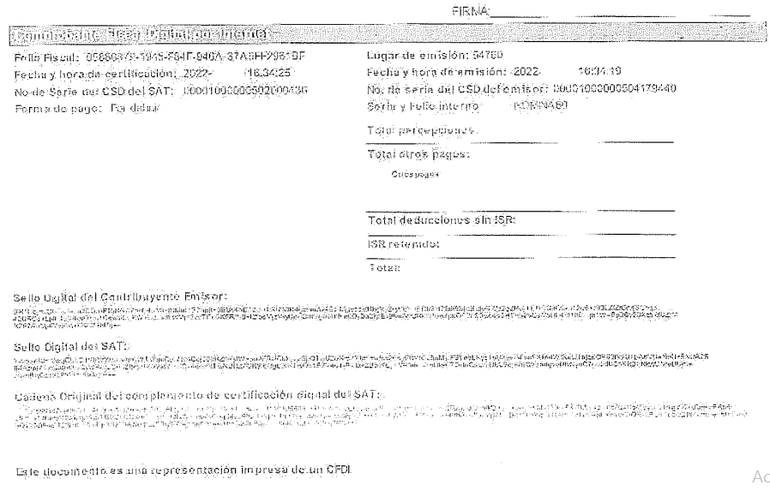

En razón de lo anterior el recurrente expuso como razones o motivos de inconformidad:

“LA INFORMACION ENVIADA NO ES VISIBLE Y CARECE DE CANTIDADES DONDE SE PUEDA VERIFICAR EL MONTO EROGADO POR EL CONCEPTO DE PAGO DE LAUDOS DE LO QUE ESTA INFORMANDO EL SUJETO OBLIGADO.” (sic).

Manifestaciones que se consideran fundadas, ya que efectivamente es imposible detectar o localizar el monto de lo erogado y si fue por motivo del pago de laudos, en la captura de pantalla se colocó una flecha, que apunta a lo que parece que dice “Laudo Laboral”, sin embargo, no se tiene la certeza, pues no es legible, tal como lo refiere el ahora recurrente, la información “…CARECE DE CANTIDADES DONDE SE PUEDA VERIFICAR EL MONTO EROGADO POR EL CONCEPTO DE PAGO DE LAUDOS…”.

Sin embargo, no expresa agravio respecto de lo que el sujeto obligado le informó que ha sido lo erogado: $57, 680,986.00 (cincuenta y siete millones, seiscientos ochenta mil, novecientos ochenta y seis pesos 00/100 M.N.) ni se duele en lo relativo a los convenios.

Bajo estas líneas argumentativas, la parte de la solicitud sobre la que no se expresó inconformidad, debe declararse consentida por el recurrente, ya que no pueden producirse efectos jurídicos tendentes a revocar, confirmar o modificar la parte de la respuesta con relación a la parte de la solicitud que no fue motivo de disenso ya que se infiere un consentimiento del recurrente ante la falta de impugnación eficaz. Sirve de sustento a lo anterior, por analogía, la tesis jurisprudencial, que a la letra dice:

“Época: Novena
Registro: 176608
Tipo de tesis: Jurisprudencia
Fuente: Semanario Judicial de la Federación y su Gaceta
Diciembre de 2005, Tomo XXII
Materia (s): Común
Tesis: VI. 3o.C. J/60
Página: 2365
ACTOS CONSENTIDOS. SON LOS QUE NO SE IMPUGNAN MEDIANTE EL RECURSO IDÓNEO.
Debe reputarse como consentido el acto que no se impugnó por el medio establecido por la ley, ya que si se hizo uso de otro no previsto por ella o si se hace una simple manifestación de inconformidad, tales actuaciones no producen efectos jurídicos tendientes a revocar, confirmar o modificar el acto reclamado en amparo, lo que significa consentimiento del mismo por falta de impugnación eficaz.
TERCER TRIBUNAL COLEGIADO EN MATERIA CIVIL DEL SEXTO CIRCUITO.
Amparo en revisión 2/90. Germán Miguel Núñez Rivera. 13 de noviembre de 1990. Unanimidad de votos. Ponente: Juan Manuel Brito Velázquez. Secretaria: Luz del Carmen Herrera Calderón.
Amparo en revisión 393/90. Amparo Naylor Hernández y otros. 6 de diciembre de 1990. Unanimidad de votos. Ponente: Juan Manuel Brito Velázquez. Secretaria: María Dolores Olarte Ruvalcaba.
Amparo directo 352/2000. Omar González Morales. 1o. de septiembre de 2000. Unanimidad de votos. Ponente: Teresa Munguía Sánchez. Secretaria: Julieta Esther Fernández Gaona.
Amparo directo 366/2005. Virginia Quixihuitl Burgos y otra. 14 de octubre de 2005. Unanimidad de votos. Ponente: Norma Fiallega Sánchez. Secretario: Horacio Óscar Rosete Mentado.
Amparo en revisión 353/2005. Francisco Torres Coronel y otro. 4 de noviembre de 2005. Unanimidad de votos. Ponente: Filiberto Méndez Gutiérrez. Secretaria: Carla Isselín Talavera.” [Sic]

De forma complementaria, robustece lo anterior el criterio 01/20 emitido por el Instituto Nacional de Transparencia, Acceso a la Información y Protección de Datos Personales, cuyo rubro y texto señalan a la literalidad lo siguiente:

“ACTOS CONSENTIDOS TÁCITAMENTE. IMPROCEDENCIA DE SU ANÁLISIS.
Si en su recurso de revisión, la persona recurrente no expresó inconformidad alguna con ciertas partes de la respuesta otorgada, se entienden tácitamente consentidas, por ende, no deben formar parte del estudio de fondo de la resolución que emite el Instituto.
Resoluciones:
RRA 4548/18. Instituto de Seguridad y Servicios Sociales de los Trabajadores del Estado. 12 de septiembre de 2018. Por unanimidad. Comisionado Ponente Oscar Mauricio Guerra Ford.
http://consultas.ifai.org.mx/descargar.php?r=./pdf/resoluciones/2018/&a=RRA%204548.pdf
RRA 5097/18. Secretaría de Hacienda y Crédito Público. 05 de septiembre de 2018. Por unanimidad. Comisionado Ponente Joel Salas Suárez.
http://consultas.ifai.org.mx/descargar.php?r=./pdf/resoluciones/2018/&a=RRA%205097.pdf
RRA 14270/19. Registro Agrario Nacional. 22 de enero de 2020. Por unanimidad. Comisionado Ponente Francisco Javier Acuña Llamas.
http://consultas.ifai.org.mx/descargar.php?r=./pdf/resoluciones/2019/&a=RRA%2014270.pdf [Sic]

Señalado lo anterior, es de precisar que se obvia el análisis de la competencia por parte del Sujeto Obligado, para generar, administrar o poseer la información solicitada, dado que éste ha asumido la misma, mediante los documentos remitidos en respuesta e informe justificado.

En efecto, el hecho de que el Sujeto Obligado haya asumido la información implica que la genera, posee o administra, en ejercicio de sus funciones de derecho público, es decir, no niega la existencia de la información solicitada, por el contrario, se pronuncia respecto de la información requerida, es por ello por lo que se reitera, se asume que posee la información; por lo tanto, el estudio en específico se obvia dado que a nada práctico llevaría el alcance del mismo.

En ese sentido el sujeto obligado deberá entregar los recibos que den cuenta del monto pagado por parte del Sistema Municipal DIF de Cuautitlán Izcalli con motivo de laudos ante el Tribunal de Conciliación y Arbitraje con sentencias ejecutorias, de forma legible y en versión pública.

DE LA VERSIÓN PÚBLICA.
En la elaboración de la versión pública se deberá considera lo dispuesto en los artículos 3 fracciones IX, XX, XXI y XLV, 91 y 132 fracciones II y III de la Ley de Transparencia y Acceso a la Información Pública del Estado de México y Municipios que establecen lo siguiente:

Artículo 3. Para los efectos de la presente Ley se entenderá por:
(…)
IX. Datos personales: La información concerniente a una persona, identificada o identificable según lo dispuesto por la Ley de Protección de Datos Personales del Estado de México;
XX. Información clasificada: Aquella considerada por la presente Ley como reservada o confidencial;
XXI. Información confidencial: Se considera como información confidencial los secretos bancario, fiduciario, industrial, comercial, fiscal, bursátil y postal, cuya titularidad corresponda a particulares, sujetos de derecho internacional o a sujetos obligados cuando no involucren el ejercicio de recursos públicos;
…
XLV. Versión pública: Documento en el que se elimine, suprime o borra la información clasificada como reservada o confidencial para permitir su acceso.
…
Artículo 91. El acceso a la información pública será restringido excepcionalmente, cuando ésta sea clasificada como reservada o confidencial.
…
Artículo 132. La clasificación de la información se llevará a cabo en el momento en que:
I. Se reciba una solicitud de acceso a la información;
II. Se determine mediante resolución de autoridad competente; o
III. Se generen versiones públicas para dar cumplimiento a las obligaciones de transparencia previstas en esta Ley.

De este modo, en armonía entre los principios constitucionales de máxima publicidad y de protección de datos personales, la Ley permite la elaboración de versiones públicas en las que se suprima aquella información relacionada con la vida privada de los particulares.

Por otro lado, los Lineamientos Generales en Materia de Clasificación y Desclasificación de la Información, así como para la elaboración de Versiones Públicas, emitidos por el Consejo Nacional del Sistema Nacional de Transparencia, Acceso a la Información Pública y Protección de Datos Personales, publicados en el Diario Oficial de la Federación el día quince de abril de dos mil dieciséis, tienen por objeto establecer los criterios con base en los cuales los sujetos obligados clasificarán como reservada o confidencial la información que posean, desclasificarán y generarán, en su caso, versiones públicas de expedientes o documentos que contengan partes o secciones clasificadas.

Por su parte, los Lineamientos Quincuagésimo sexto, Quincuagésimo séptimo y Quincuagésimo octavo, establecen lo siguiente:

Quincuagésimo sexto. La versión pública del documento o expediente que contenga partes o secciones reservadas o confidenciales, será elaborada por los sujetos obligados, previo pago de los costos de reproducción, a través de sus áreas y deberá ser aprobada por su Comité de Transparencia.
Quincuagésimo séptimo. Se considera, en principio, como información pública y no podrá omitirse de las versiones públicas la siguiente:

I. La relativa a las Obligaciones de Transparencia que contempla el Título V de la Ley General y las demás disposiciones legales aplicables;
II. El nombre de los servidores públicos en los documentos, y sus firmas autógrafas, cuando sean utilizados en el ejercicio de las facultades conferidas para el desempeño del servicio público, y
III. La información que documente decisiones y los actos de autoridad concluidos de los sujetos obligados, así como el ejercicio de las facultades o actividades de los servidores públicos, de manera que se pueda valorar el desempeño de los mismos.

Lo anterior, siempre y cuando no se acredite alguna causal de clasificación, prevista en las leyes o en los tratados internacionales suscritos por el Estado mexicano.

Quincuagésimo octavo. Los sujetos obligados garantizarán que los sistemas o medios empleados para eliminar la información en las versiones públicas no permitan la recuperación o visualización de la misma.

Por lo tanto, la entrega de documentos en su versión pública debe acompañarse necesariamente del Acuerdo del Comité de Transparencia que la sustente el cual debe estar debidamente fundado y motivado, en el que se expongan los fundamentos y razonamientos que llevaron al Sujeto Obligado a testar, suprimir o eliminar datos de dicho soporte documental, ya que no hacerlo, se reitera que lo entregado no tendría un sustento jurídico ni resultaría ser una versión pública, sino más bien una documentación ilegible, incompleta o tachada; ya que el no justificar las causas o motivos por las que no se aprecian determinados datos -ya sea porque se testan o suprimen- deja a la solicitante en estado de incertidumbre, al no conocer o comprender porque no aparecen en la documentación respectiva.

Por lo que respecta al Acuerdo del Comité de Transparencia que sustente la versión pública de la documentación a entregar, deberá ser notificado mediante el SAIMEX.

En ese tenor y de acuerdo con la interpretación en el orden administrativo que le da la Ley de la materia a este Instituto específicamente, en términos de su artículo 36, fracción I, de la Ley de Transparencia y Acceso a la Información Pública del Estado de México y Municipios, a efecto de salvaguardar el derecho de acceso a la información pública consignado a favor del Recurrente.

En mérito de lo expuesto en líneas anteriores con fundamento en la fracción III del artículo 186, de la Ley de Transparencia y Acceso a la Información Pública del Estado de México y Municipios, se MODIFICA la respuesta del sujeto obligado a la solicitud de información número 00140/DIFCUAUTIZ/IP/2022 que han sido materia del presente fallo.

Por lo antes expuesto y fundado es de resolverse y;

SE RESUELVE

PRIMERO. Se MODIFICA la respuesta entregada por el Sujeto Obligado a la solicitud de información número 00140/DIFCUAUTIZ/IP/2022, al resultar fundadas las razones o motivos de inconformidad que manifestó la recurrente, en términos del Considerando CUARTO de la presente resolución.

SEGUNDO. Se ordena al Sujeto Obligado, haga entrega al recurrente en términos del Considerando CUARTO de la presente resolución, a través del Sistema de Acceso a la Información Mexiquense (SAIMEX), en su caso, en versión pública, de lo siguiente:

- Los recibos de pago por parte del Sistema Municipal DIF de Cuautitlán Izcalli con motivo de laudos ante el Tribunal de Conciliación y Arbitraje con sentencias ejecutorias, del primero de enero al treinta y uno de octubre de dos mil veintidós, de forma legible.

Como sustento de la versión pública, se deberá entregar el Acuerdo del Comité de Transparencia correspondiente, en términos del artículo 49, fracción VIII y 132, fracción II, de la Ley de Transparencia y Acceso a la Información Pública del Estado de México y Municipios, en el que funde y motive las razones sobre los datos que se supriman o eliminen dentro de los documentos respectivos, y se ponga a disposición del Recurrente.

TERCERO. Notifíquese la presente resolución al Titular de la Unidad de Transparencia del Sujeto Obligado, para que conforme al artículo 186 último párrafo, 189 segundo párrafo y 194 de la Ley de Transparencia y Acceso a la Información Pública del Estado de México y Municipios; dé cumplimiento a lo ordenado dentro del plazo de diez días hábiles, e informe a este Instituto en un plazo de tres días hábiles siguientes sobre el cumplimiento dado a la presente y, se le apercibe que en caso de negarse a cumplir la presente resolución o hacerlo de manera parcial, se le impondrá una medida de apremio de conformidad con lo previsto en los artículos 198, 200, fracción III; 214, 215 y 216 de la Ley de Transparencia y Acceso a la Información Pública del Estado

CUARTO. De conformidad con el artículo 198 de la Ley de Transparencia y Acceso a la Información Pública del Estado de México y Municipios, de considerarlo procedente, el Sujeto Obligado de manera fundada y motivada, podrá solicitar una ampliación de plazo para el cumplimiento de la presente resolución.

QUINTO. Notifíquese a la Recurrente la presente resolución a través del Sistema de Acceso a la Información Mexiquense (SAIMEX), y hágase de su conocimiento que en caso de considerar que la presente resolución le causa algún perjuicio, podrá interponer el juicio de amparo, en los términos de las leyes aplicables de acuerdo con lo estipulado en el artículo 196 de la Ley de Transparencia y Acceso a la Información Pública del Estado de México y Municipios.

ASÍ LO RESUELVE, POR UNANIMIDAD DE VOTOS EL PLENO DEL INSTITUTO DE TRANSPARENCIA, ACCESO A LA INFORMACIÓN PÚBLICA Y PROTECCIÓN DE DATOS PERSONALES DEL ESTADO DE MÉXICO Y MUNICIPIOS, CONFORMADO POR LOS COMISIONADOS JOSÉ MARTÍNEZ VILCHIS, MARÍA DEL ROSARIO MEJÍA AYALA, SHARON CRISTINA MORALES MARTÍNEZ, LUIS GUSTAVO PARRA NORIEGA Y GUADALUPE RAMÍREZ PEÑA, EN LA DÉCIMA CUARTA SESIÓN ORDINARIA CELEBRADA EL DIECINUEVE DE ABRIL DE DOS MIL VEINTITRÉS, ANTE EL SECRETARIO TÉCNICO DEL PLENO, ALEXIS TAPIA RAMIREZ.

JMV/CCR/ROA

IMPROCEDENCIA Y SOBRESEIMIENTO EN EL JUICIO DE AMPARO. LAS CAUSAS PREVISTAS EN LOS ARTÍCULOS 73 Y 74 DE LA LEY DE LA MATERIA, RESPECTIVAMENTE, NO SON INCOMPATIBLES CON EL ARTÍCULO 25.1 DE LA CONVENCIÓN AMERICANA SOBRE DERECHOS HUMANOS. Del examen de compatibilidad de los artículos 73 y 74 de la Ley de Amparo con el artículo 25.1 de la Convención Americana sobre Derechos Humanos no se advierte que el derecho interno desatienda los estándares que pretenden proteger los derechos humanos en dicho tratado, por regular causas de improcedencia y sobreseimiento que impiden abordar el estudio de fondo del asunto en el juicio de amparo, en virtud de que el propósito de condicionar el acceso a los tribunales para evitar un sobrecargo de casos sin mérito, es en sí legítimo, por lo que esa compatibilidad, en cuanto a los requisitos para la admisibilidad de los recursos dependerá, en principio, de los siguientes criterios: no pueden ser irracionales ni de tal naturaleza que despojen al derecho de su esencia, ni discriminatorios y, en el caso, la razonabilidad de esas causas se justifica por la viabilidad de que una eventual sentencia concesoria tenga un ámbito de protección concreto y no entre en conflicto con el orden jurídico, no son de tal naturaleza que despojen al derecho de su esencia ni tampoco son discriminatorias, pues no existe alguna condicionante para su aplicabilidad, en función de cuestiones personales o particulares del quejoso. Por tanto, las indicadas causas de improcedencia y sobreseimiento no son incompatibles con el citado precepto 25.1, pues no impiden decidir sencilla, rápida y efectivamente sobre los derechos fundamentales reclamados como violados dentro del juicio de garantías.

